u | U | ²u | U
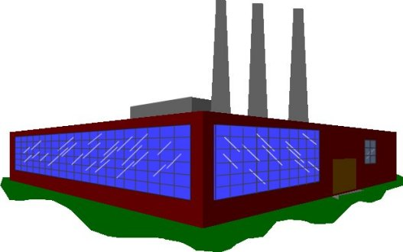

une usine
²une ²usine

